

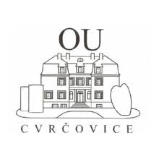

Odborné učiliště Cvrčovice
vás srdečně zve na tradiční

VÁNOČNÍ JARMARK
neděle 23. 11. 2025 od 9:30 do 15:30 hodin

- den otevřených dveří
- prodej řemeslných výrobků
- ukázka vánočních dekorací
- bohaté občerstvení zajištěno

